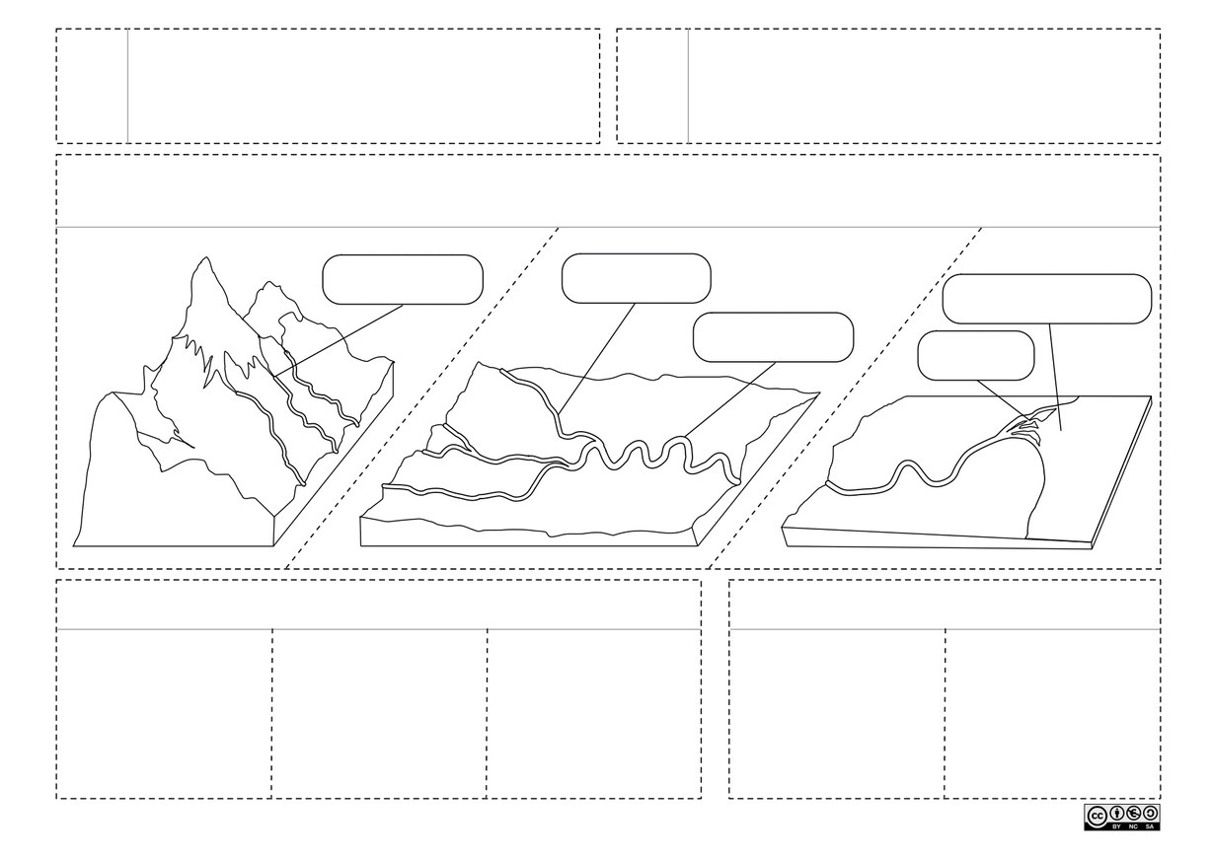
Que é un río?
Elementos e partes dun río
Nacemento
Afluente
Meandros
Delta
Desembocadura
Características
Factores
Que é un leito?
Lonxitude
Caudal
Réxime
Relevo
Clima
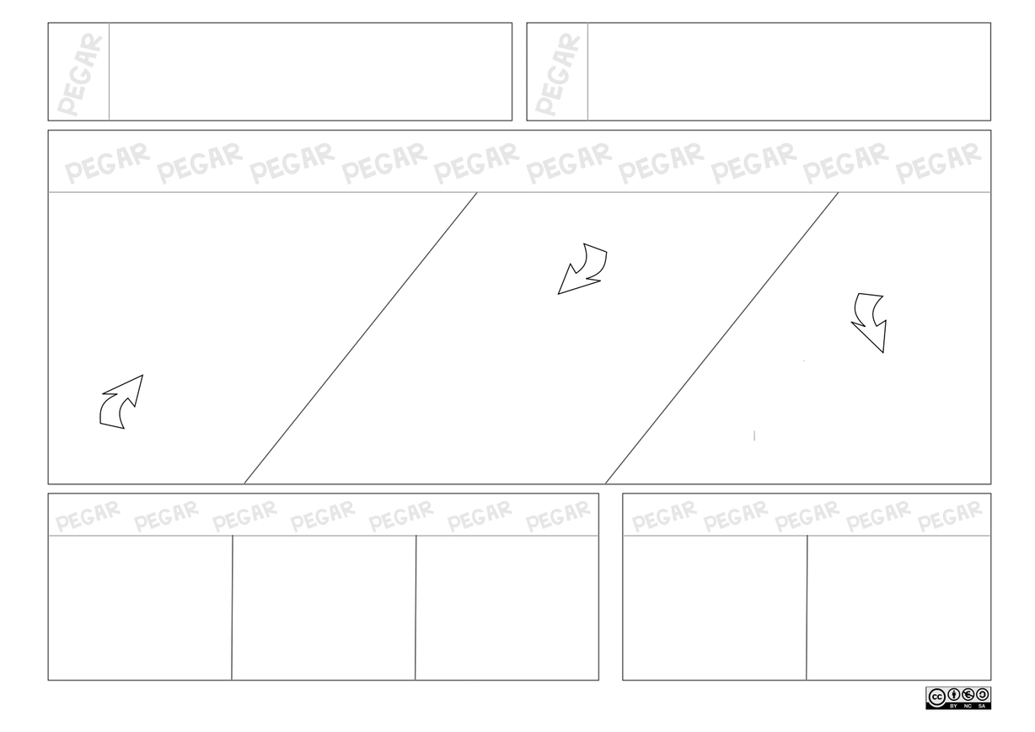
Un río é unha corrente continua de auga doce formada pola auga da chuvia ou da neve cando se derrete.

C
U
R
S
O

A
L
T
O
C
U
R
S
O

M
E
D
I
O
C
U
R
S
O

B
A
I
X
O
A lonxitude dun río é a distancia entre o nacemento e a desembocadura. Pode ser longo ou curto.
Chámase leito ao terreo polo que discorren as augas dun río.
É a parte máis próxima ao nacemento dun río, é dicir, o lugar no que o río nace ou brota.
Nesta zona, as augas son escasas, pero corren rápidas e arrastran gran cantidade de area e pedras.
É o tramo intermedio dun río.
Nesta parte, as augas pasan por zonas chairas e adoitan recibir a auga doutros ríos, chamados afluentes.
Ademais, o río forma curvas chamadas meandros.
É a última parte dun río, próxima á desembocadura.
Neste tramo, as augas van lentas e depositan sedimentos fluviais que crean un delta.
O caudal é a cantidade de auga que leva o río nun lugar e momento determinados.
O réxime é a variación do caudal ao longo do ano. Pode ser regular ou irregular.
Canto máis afastadas estean as montañas nas que nace o río do mar no que desemboca, máis longo será.
Canto máis chuvioso sexa o clima do lugar polo que discorre, máis caudaloso será o río.

